SISTEMAS DE AQUISIÇÃO DE DADOS

“ISOLAMENTO”

TRABALHO REALIZADO POR:
JOAQUIM PIMENTEL Nº.8496
CIDÁLIA RIBEIRO Nº.10056
PAULO PEREIRA Nº.10056

2003/2004
INDÍCE

3
3
3
3
4
5
6
7
8
12
12
Objectivos ----------------------------------------------------------------------------------
Introdução ----------------------------------------------------------------------------------
- Isolamento ------------------------------------------------------------------------------
- Amplificadores de isolamento -------------------------------------------------------
- Isolamento galvânico ------------------------------------------------------------------
- Isolamento magnético ------------------------------------------------------------------
- Isolamento óptico -----------------------------------------------------------------------
- Isolamento capacitivo --------------------------------------------------------------------
- Blindagem ---------------------------------------------------------------------------------
Conclusão -----------------------------------------------------------------------------------
Bibliografia ---------------------------------------------------------------------------------

OBJECTIVOS

Com este trabalho pretende-se:

- Conhecer e compreender a técnica designada por isolamento usada no condicionamento de sinal;

- Identificar as várias formas de isolamento, bem como descrever a sua funcionalidade e referenciar as suas aplicações;

- Saber quais as vantagens e desvantagens das diferentes técnicas de isolamento;

INTRODUÇÃO

Em muitas aplicações de controlo de processos, torna-se necessário isolar um sinal obtido antes de enviá-lo ao controlador. No controlo de um processo exige-se a monitorização de determinadas variáveis, tais como: pressão, temperatura, tensão, corrente, etc. utilizando-se para tal sensores, que enviam para um sistema de controlo os valores dessas grandezas representados por sinais eléctricos padronizados de corrente. Porém através da fiação desses sensores ou actuadores, chegam ao sistema de controlo alguns sinais espúrios, afectando o seu funcionamento, tornando-se desta forma imprescindível a existência de dispositivos que possam isolar estes sinais, mantendo as mesmas características do sinal original.

ISOLAMENTO

O isolamento é uma das técnicas de condicionamento de sinal (entre linearização, multiplexação, excitação, etc), e pode ser definida como a separação entre dois sinais de modo a interacções entre eles, ou seja, isola os sinais provenientes dos sensores em realação á entrada do conversor, visando um aspecto de segurança.

Para amplificar sinais analógicos de fraca amplitude provenientes de fontes remotas (termopares, extensómetros, etc.), foram desenhados e implementados dispositivos chamados AMPLIFICADORES DE INSTRUMENTAÇÃO (AI).

AMPLIFICADORES DE ISOLAMENTO

Os amplificadores de isolamento são uma subclasse dos amplificadores de instrumentação, ou seja, amplificadores diferenciais de corrente continua onde o circuito de entrada está isolado electricamente do circuito de saída.
Têm a capacidade de providenciar isolamento galvânico entre os “andares” de entrada e de saída. Permitem a interligação de entradas “flutuantes” e o isolamento entre as massas de entrada, de saída e de alimentação. São portanto necessários sempre que as tensões de modo comum a amplificar sejam muito elevadas (superiores a 10V) ou quando por motivos de segurança se pretende isolar galvanicamente dois circuitos.
Em termos de diagrama de blocos funcionais tem-se:

Figura1

Os valores típicos da tensão de isolamento (V_{ISO}) variam entre 500 e 3500V.
Como aplicações usuais deste tipo de amplificador (amplificadores de isolamento) podemos referir:
- Equipamentos de electromedicina;
- Equipamentos de medida para tensões diferenciais sempre que pretendem isolar galvanicamente o sistema de medida do circuito a medir;
- Medidas que requerem correntes de “fuga”, entre massas muito reduzidas;
- Circuitos com massas independentes;

ISOLAMENTO GALVÂNICO

Para se evitar os efeitos de ruído eléctrico, bem como as diferenças de tensão que aparecem entre pontos distantes da mesma instalação, devido ao consumo dos equipamentos a ela conectados, recorre-se ao isolamento galvânico. Este tipo de isolamento consiste na transferência de energia eléctrica entre dois pontos, mas sem ligação por fios, utilizando como dispositivo eléctrico o transformador.

Exemplo de uma aplicação de isolamento galvânico: Protector eléctrico “AT celular”
Em regiões rurais a incidência de descargas atmosféricas é muito grande, principalmente nas antenas. Em função disso, as estações celulares fixas são constantemente afectadas. Para evitar a queima de equipamentos e minimizar as trocas de fusíveis, foi desenvolvido o protector eléctrico para telefonia celular fixa-AT celular. Através do seu isolamento galvânico e do circuito protector os transientes de rede eléctrica são atenuados.
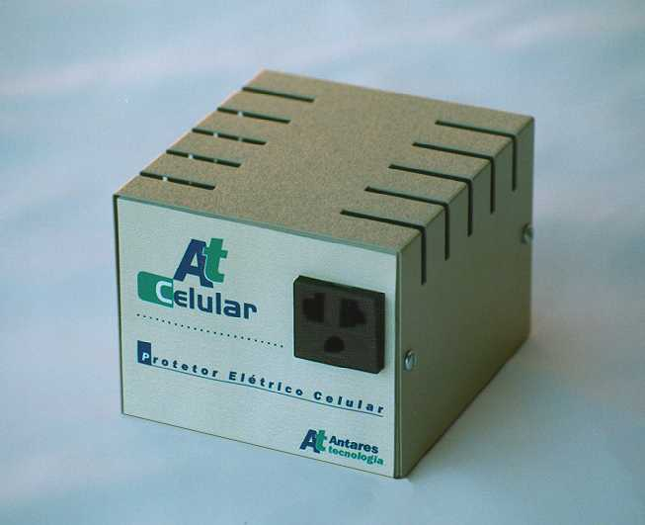
Figura 2

As duas técnicas mais usadas para se conseguir o isolamento galvânico são:

- Isolamento magnético (transformador de isolamento, acoplamento magnético, acoplamento indutivo);
- Isolamento óptico (foto-acoplador, dispositivos electro-ópticos, “optocouplers”);
ISOLAMENTO MAGNÉTICO

Esquema de funcionamento do acoplamento magnético:

Figura 3

Para se garantir o isolamento galvânico da tensão de alimentação, a alimentação do andar de entrada é efectuada com base no transformador utilizando um conversor DC/DC ilustrado no diagrama da figura 3. O transformador cria um isolamento através da indução magnética, entre a fonte AC e o sistema de aquisição impedindo o fluxo de corrente DC.

Figura 4

Transformador de isolamento:

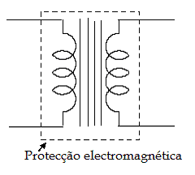
Figura 5

Vantagens:
- Boa linearidade;
- Capacidade de acoplamento baixa;

Desvantagens:
- Não funciona em DC ou em muito baixas frequências;
- Limite superior da frequência da ordem dos KHz;

(ISOLAMENTO) ACOPLADOR ÓPTICO

Os acopladores ópticos são componentes muito simples, mas de grande importância para a electrónica. Estes componentes têm a capacidade de isolar com total segurança dois circuitos electrónicos, mantendo uma comunicação entre ambos. O isolamento é garantido porque não há contacto eléctrico, somente um sinal luminoso.
Os acopladores ópticos passivos não requerem nenhuma energia de alimentação externa, além do feixe luminoso, não possuem nenhum dispositivo óptico activo (fotoemissor, moduladores, etc.) e são comummente utilizados como elementos básicos de interconexão numa variedade de sistemas e redes locais com fibras ópticas.
O seu funcionamento é simples: num mesmo circuito integrado há um emissor de luz (geralmente um LED) e um receptor (fototransistor), quando o LED está aceso, o fototransistor responde entrando em condução. Com o LED apagado o fototransistor entra em corte. Sabendo que podemos alterar a luminosidade do LED, obtemos assim diferentes níveis na saída.
Podemos também controlar o fototransitor através da sua base, como se fosse um transístor normal.
Na figura a seguir vemos o esquema de um optoacoplador:
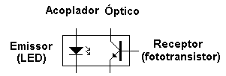
Figura 6

A maioria dos foto-acopladores utiliza um fototransistor (a sua boa sensibilidade exige pouca ou nenhuma amplificação) como receptor da luz irradiada pelo elemento emissor, no entanto outros fotoreceptores são utilizados no acoplador óptico, como:
- Fotodiodos – o seu acoplamento óptico não necessita de ser feito dentro de um circuito integrado. Possuem velocidade de resposta elevada, sendo os acopladores ópticos nele baseados ideais para a transmissão de dados a alta velocidade. A sua baixa sensibilidade exige uma grande amplificação dos sinais;
- Foto-darlington – possui um ganho alto facilitando a excitação de dispositivos e circuitos que exijam maior corrente. A velocidade de resposta é inferior à dos fototransistores e são recomendados para aplicações de baixa velocidade;
- Foto-triac;
- Light Activated SCR (LASCR);
Vantagens:
- Utilização de DC até 10KHz;
- Alta velocidade de comutação;
- Nenhuma parte mecânica;
- Baixo consumo;
- Isolamento total;
Desvantagens:
- Menor isolamento eléctrico;
- Menor linearidade;

APLICAÇÕES:

- Os fotodiodos em conjunto com os LEDs são usados para transmissão em fibra óptica sinais de televisão, telefone, rede de computadores, Internet e no uso de CD-ROMs. A transmissão de sinais ópticos proporcionam uma largura de banda elevada e baixa atenuação dos sinais. O armazenamento óptico possibilita guardar muita informação num espaço físico reduzido, por exemplo os CD-ROMs e os DVDs.
- Isoladores ópticos podem ser usados no projecto de sistemas digitais e em instrumentos médicos com a finalidade de reduzir o risco de choques eléctricos;
- Controlo de motores ou outras cargas AC;

Exemplo de utilização de acopladores ópticos: ESN50-48 (bloco de acopladores ópticos)

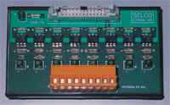
O ESN50-48 é um bloco de acopladores ópticos de corrente continua para aplicações em sistemas de aquisição de dados cujos sensores e sinais operem em 24 VDC e as placas de aquisição em níveis TTL. São específicos para placas National instruments.

Figura 7
ISOLAMENTO CAPACITIVO

Os cabos de energia, terra e condutores do sistema estão separados por um dieléctrico que é o ar, assim podem existir capacitâncias entre estes elementos, que permitem o acoplamento (isolamento) com o sistema de sinais de ruído. Neste tipo de isolamento existe um condensador que é um dispositivo que permite a passagem da corrente alternada, cortando a corrente contínua. Inicialmente o sinal deve ser convertido para AC, transmitido através de condensador e depois desmodulada.

Vantagens:
- Permite isolamentos da ordem dos 1500 VAC;
- Simplicidade;
- Baixo custo;
- Largura de banda que pode chegar aos 50KHz;
BLINDAGEM

A blindagem é um tipo de isolamento usado para protecção de cabos. Em seguida são referenciados alguns tipos de cabos blindados.
- Cabos simples – constituídos por dois ou mais condutores, normalmente de cobre, envolvido por um material isolante, e agrupados em feixe com um isolamento exterior envolvente, ou dispostos lado a lado em faixa (flat cable) podem dispor de blindagem exterior envolvente em fita ou malha metálica.

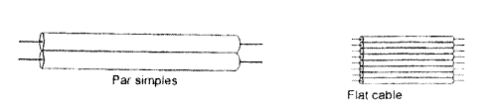
Figura 8
- Cabos de pares entrançados – estes garantem aos sinais uma protecção contra interferências, muito superior aos cabos simples, os pares de condutores de cobre com isolamento individual são isolados em torno de si próprios, formando uma trança. Possui normalmente vários pares entrançados protegidos por um isolamento exterior envolvente. Por vezes estes cabos provocam uma radiação electromagnética que pode ser reduzida recorrendo a blindagens individuais ou colectivas:
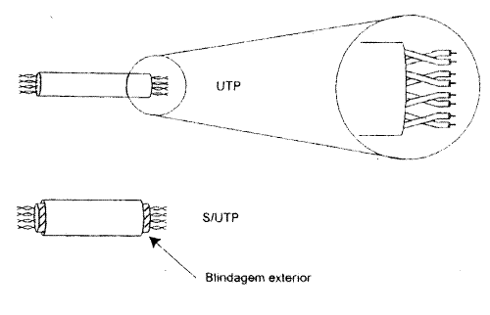
Figura 9

  - Cabo UTP, cabos sem qualquer tipo de blindagem individual ou colectiva;
  - Cabo STP, cabos com blindagem exterior envolvendo todos os pares e com blindagem individual em cada par;

Desvantagem: a existência de blindagem causa uma perda de sinal que aumenta a necessidade de um espaçamento maior entre os pares de fios e a blindagem (ou seja maior isolamento). O maior volume de blindagem e isolamento aumenta consideravelmente o tamanho, o peso e o custo do cabo.
- Cabo S/UTP, abrange os cabos com blindagem exterior envolvendo todos os pares mas sem blindagem individual;

- Cabos coaxiais – nestes os sinais eléctricos são conduzidos através de um condutor metálico, normalmente de cobre ou alumínio, instalado de forma concêntrica relativamente a uma blindagem exterior envolvente, normalmente constituída por uma malha metálica. O espaço entre o condutor central e a blindagem é preenchido por um material isolante. A blindagem exterior é também revestida por uma bainha de material isolante.
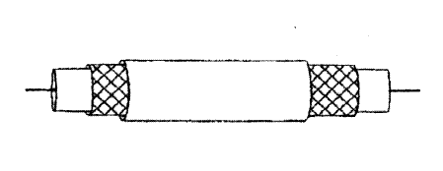
Figura 10

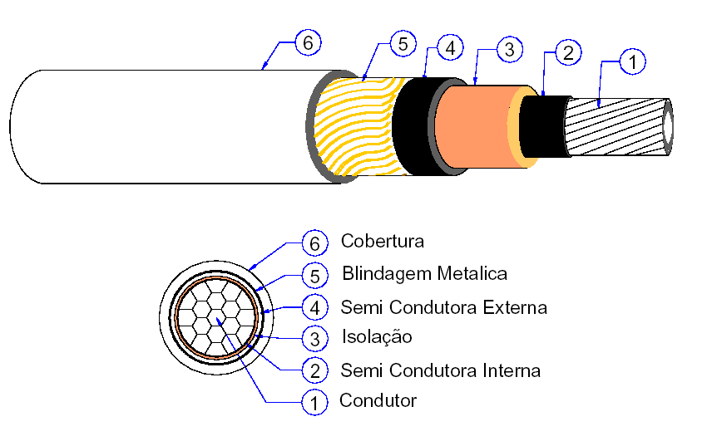
Figura 11

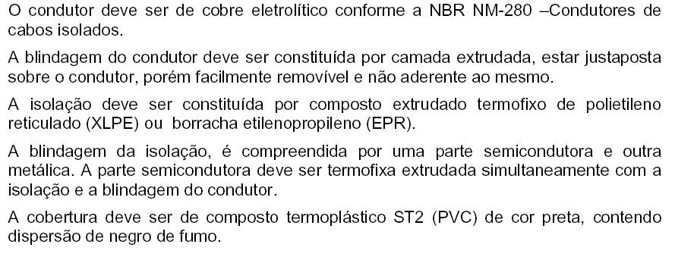

PRODUTOS USADOS PARA COBERTURA E ISOLAMENTO DE CABOS

Nos diferentes tipos de cabos são usados determinados produtos para cobertura e isolamento, tais como:

- Laminados de folha-fita-folha
Este tipo de invólucro cobrem fitas blindadas de três camadas, construídos de folhas laminadas para os dois lados de uma fita de isolamento. A construção em “Sanduiche” é utilizada em cabos coaxias , cabos de envio de dados e são também usados para fins de blindagem electrostática em cabos de comunicação de alta segurança.
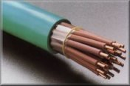
Figura 12
- Fitas de polyester
É um tipo de fita forte, durável e fácil de manejar. Tem uma baixa absorção de água e uma boa resistência geral ao ataque químico. Devido à sua consistência pode ser usada em instrumentos mais finos, permitindo menor diâmentro do cabo economizando o transporte e o armazenamento. Possui também uma maior resistência térmica o que significa menor vulnerabilidade a variações de temperatura de extrução. Algumas das suas aplicações são: isolamento primário,barreira de humidade,proteccção de isolamento,blindagem electrostática,etc.


Figura 13

- Fitas de polypropypileno (electro espuma)
Esta fita de espuma de polypropyleno (mono-orientada) com uma estrutura de célula fechada, é bastante flexível e exige boas qualidades de isolamento e estratificação sendo por isso usadas numa vasta variedade de construções de cabos, como ligador e como separador.


Figura 14
- Faixas de cobre
A fita em cobre é muito usada na produção de cabos de transmissão de energia. São dispostas em tipos concêntricos isoladas ou individualmente isoladas, formadas num único cabo pesado. O cabo é envolvido de duas fitas de cobre enroladas numa forma espiral de contra-hélice, sobrepondo-se ligeiramente uma sobre a outra. Isto garante uma blindagem eléctrica flexível, bem como uma forte protecção mecânica contra qualquer influência externa. Em distribuições singulares, a faixa de cobre é utilizada como condutor e para aplicações de blindagem, em alcances de altas e baixas frequências.
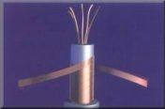
Figura 15

Exemplo de aplicações de cabos blindados:

Os cabos blindados podem ser usados para instalações aéreas ou subterrâneas. A sua fita de aço protege o cordão de fibra óptica contra roedores e oferece rigidez adicional para lançamentos aéreos, se necessário. A blindagem é facilmente removível com o auxílio de um elemento de tracção em aramida. A blindagem em aço é uma opção de complemento.
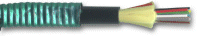

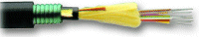

Figura 16

CONCLUSÃO

A realização do presente trabalho, permitiu-nos familiarizarmo-nos mais com o conceito Isolamento, uma das técnicas usadas no condicionamento de sinal. O nosso estudo permitiu-nos tirar então as seguintes conclusões existentes entre os diferentes tipos de isolamento:

- Isolamento galvânico – é usado para evitar os efeitos de ruído eléctrico e diferenças de tensão, provocados por uma rede eléctrica uma vez que esta não fornece uma tensão perfeita isenta de problemas;
- Isolamento magnético – neste caso, uma corrente que circule num circuito próximo, gera um campo magnético que varia, e que induz uma corrente no sistema de interesse;
- Isolamento óptico – a combinação de uma fonte de luz (geralmente um LED de infra-vermelho) com um elemento fotossensível (usualmente um foto-transistor) num invólucro comum a ambos, circuito integrado, forma um acoplador óptico.
- Isolamento capacitivo – o acoplamento com o sistema de sinais de ruído, pode ser feito por capacitâncias (condensadores) existentes entre os elementos ar e condutores do sistema;
- Blindagem – tipo de isolamento associado a cabos (de transmissão). De acordo com os diferentes tipos de cabos existem diferentes aspectos associados. Contudo para construção de cabos existem determinados produtos que asseguram a sua protecção e isolamento, que também possuem características de blindagem próprias.

Analisando todos estes itens ao longo do trabalho, podemos generalizar que o isolamento tem como principais vantagens:

- Rejeição de altas tensões em modo comum – recorre-se a amplificadores de isolamento que permite trabalhar com tensões em modo comum superiores a 10 volts.
- Protecção do circuito - uma vez que permite separar a fonte de sinal do circuito de medida;
- Redução do ruído - capacidade de eliminar através dos amplificadores diferencias as diferenças de potencial que podem existir entre as várias massas usadas no sistema

BIBLIOGRAFIA

- Sebenta de apoio às aulas teóricas de Sistema de Aquisição de Dados;
- www.chomerics.com/portuguese
- www.ufrgs.br/eng04457/aulas
- www.google.com
- www.isep.pt

